**Segments des produits et analyse**

**Des**

**Campagnes marketing**

**CAHIER DE CHARGES**

**PROJET FINAL GROUPE 2:**

* **Leopoldo** – BI Analyste
* **Boroumand** - Analyste de données
* **Hakim** - Directeur marketing
* **Smith** - Analyste de données
* **Youssouf** - Client
* **Gilles** - Chef de projet

Table des matières

I- Contexte 3

II- Objectif 3

III- Questions posées par le Client 3

IV- Exigences Fonctionnelles 3

V- Exigences Techniques 4

VI- Contraintes 4

VII- Livrables 5

VIII- Critères de Performance 5

IX- Échéancier 6

X- Les Responsabilités 6

# Contexte

iFood est une entreprise leader dans la livraison de nourriture au Brésil, présente dans plus de 1000 villes. L'engagement des clients est essentiel pour maintenir la croissance de l'entreprise et consolider sa position dominante sur le marché. Le service marketing souhaite **améliorer les performances des campagnes** en optimisant les résultats grâce à une approche basée sur les données.

# Objectif

Le projet a pour objectif de développer une solution qui permet d'identifier des opportunités commerciales, de proposer des actions basées sur des données pour optimiser les résultats des campagnes, et de créer un modèle prédictif qui maximisera le profit de la prochaine campagne marketing.

Notre analyse est aussi pour identifier :

* Types de produits achetés, fréquence d'achat et dépenses.
* Taux de conversion, taux d'ouverture et taux de clics pour les campagnes marketing.
* Résultats des campagnes sur différents canaux, tels que le marketing par email et les médias sociaux

# Questions posées par le Client

* + Quel est l'impact des revenus des individus âgés de 40 à 80 ans sur les stratégies de tarification et de promotion des produits?
  + Comment ajuster les campagnes marketing et segmenter les clients pour répondre aux besoins des couples et des familles?
  + Quels sont les produits les plus recherchés parmi la gamme de la marque et les produits sur lesquels on peut investir?

# Exigences Fonctionnelles

* **Analyse exploratoire des données :**Effectuer une analyse complète des données, identifier des insights pour mieux comprendre le comportement des clients et la performance des campagnes. Cette analyse devra être enrichie en apportant des conclusions basées sur des causes et effets observables.
* **Segmentation des clients :**Proposer une segmentation des clients basée sur leurs comportements et interactions avec les campagnes. Cette segmentation permettra de mieux cibler les futurs efforts marketing.
* **Modélisation prédictive :**Développer un modèle prédictif permettant de maximiser le profit des campagnes futures en identifiant les clients les plus susceptibles de répondre favorablement à une offre. Ce modèle devra être basé sur les données de campagnes passées et les caractéristiques démographiques des clients.
* **Communication des résultats :**Présenter les résultats de manière claire et concise aux parties prenantes techniques et business. Les résultats doivent inclure une analyse exploratoire, une segmentation, un modèle de classification, et une présentation des insights commerciaux avec Power BI.

# Exigences Techniques

* **Données d'entrée :**  
  Le projet s'appuiera sur un jeu de données comportant des informations démographiques, des habitudes d'achat et préférences de 2240 clients contactés lors d'une campagne précédente, ainsi qu'un indicateur signalant les clients ayant répondu à cette campagne.
* **Langage de programmation :**
  + **Python** est recommandé pour ce projet, avec l'utilisation de bibliothèques telles que Pandas pour l'analyse des données, Scikit-learn pour la modélisation prédictive, Matplotlib et Seaborn pour la visualisation des données.
  + **Power BI** pour développer les rapports et les tableaux de bord interactif
* **Modèle de prédiction :**  
  Le modèle doit utiliser des méthodes de classification telles que la régression logistique, les arbres de décision ou les modèles d'ensemble (Random Forest, Gradient Boosting) pour prédire les réponses des clients aux futures campagnes.
* **Segmentation :**  
  L'algorithme K-means ou d'autres techniques de clustering doivent être utilisés pour segmenter les clients en fonction de leurs comportements.

# Contraintes

* **Délai :**  
  Les résultats doivent être disponibles avant la prochaine campagne marketing prévue dans presque 2 mois. Le projet doit donc être mené à bien dans un délai de 9 semaines.
* **Coût :**
  + Le budget marketing est limité, et l'objectif est d'améliorer la rentabilité.
  + Les pourcentages en fonction de la complexité du projet, des ressources nécessaires.

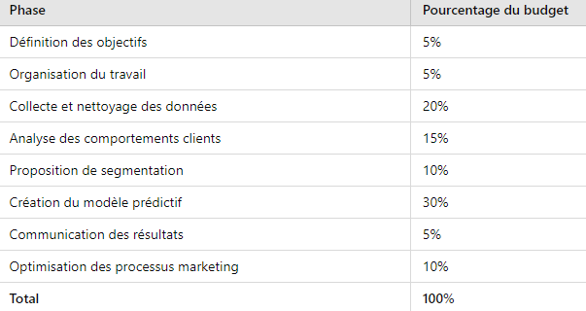

* **Complexité :**  
  Les méthodes utilisées doivent être suffisamment simples pour être comprises par des parties prenantes non techniques. Les approches complexes doivent être justifiées et maîtrisées.

# Livrables

* **Exploration des données :**Un rapport détaillé comprenant les insights trouvés lors de l'exploration des données, tels que des corrélations, des tendances et des segments de clientèle.
* **Segmentation des clients :**Un modèle de segmentation basé sur les comportements des clients, ainsi qu'une description des segments obtenus et leurs implications pour les campagnes marketing.
* **Modèle prédictif :**Un modèle de classification capable de prédire les clients les plus susceptibles d'acheter lors de la prochaine campagne. Les résultats du modèle doivent être présentés sous forme de métriques (précision, taux de faux positifs/négatifs).
* **Présentation business :**Une présentation concise des résultats sous forme de **diapositives**, mettant en avant les opportunités business et les recommandations basées sur les données.

# Critères **de Performance**

* **Exploration des données :**  
  La qualité des insights identifiés et leur pertinence pour les décisions marketing.
* **Segmentation :**  
  La validité et la praticité de la segmentation des clients, avec une explication claire des critères utilisés pour former les segments.
* **Modèle prédictif :**  
  La précision du modèle, avec un objectif d'augmenter significativement le taux de réponse aux futures campagnes tout en minimisant les coûts.
* **Communication :**  
  La clarté de la présentation des résultats aux parties prenantes business et techniques, et la capacité à influencer la prise de décision.

# **Échéancier**

* La planification de projet en fonction des ressources disponibles et des priorités du projet

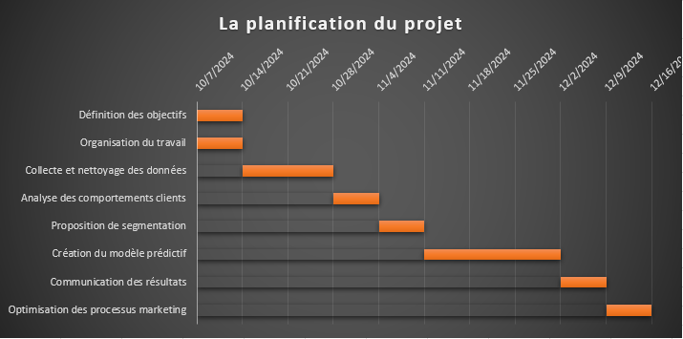

# **Les Responsabilités**

**Leopoldo - BI Analyste** :

Créer et automatiser des rapports et tableaux de bord pour suivre la performance des campagnes marketing, en consolidant les données et en s'assurant du suivi des KPI.

**Boroumand - Analyste de données :**Il analyse les données pour repérer les tendances et opportunités, améliore la segmentation, et prépare les données pour la modélisation.il fait des modèles prédictifs pour optimiser les campagnes commerciales.

* **Hakim - Directeur marketing :**  
  Il supervise le projet, valide les stratégies en lien avec les objectifs marketing, et coordonne leur mise en œuvre avec les équipes.
* **Smith - Analyste de données :**Il analyse les données pour identifier les tendances, les opportunités commerciales et affiner la segmentation. Il prépare également les données pour la modélisation sur Power BI.
* **Youssouf – client :**Il apporte un support stratégique, conseille sur l'intégration des résultats du projet dans les stratégies de l'entreprise, et participe à l'évaluation et à l'implémentation des résultats.
* **Gilles – Chef de projet :**Il Coordonne l'analyse des clients et la création d'un modèle prédictif pour optimiser les campagnes marketing. Il supervise l'exploration des données, assure la qualité des insights, et collabore avec les équipes pour formuler des recommandations visant à améliorer l'efficacité des dépenses marketing.